TMPFS и общая память процессов
https://unix.freegeek.ru/devshm/

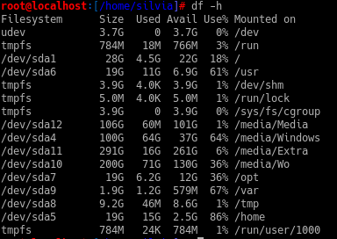

# mount -t tmpfs -o size=5G,nr_inodes=5k,mode=700 tmpfs /disk2/tmpfs
mount — команда монтирования
-t tmpfs — задаем тип файловой системы, нам нужен tmpfs.
-o — параметры
size — размер, в нашем случае это 5Гб
nr_inodes — Максимальное количество индексных дескрипторов. В нашем случае их 5000.
mode — права на root директорию.
tmpfs — устройство монтирования, для обычных дисков это /dev/sd*.
/disk2/tmpfs — точка монтирования.

Open(); - http://pubs.opengroup.org/onlinepubs/9699919799/functions/open.html
https://www.gnu.org/software/libc/manual/html_node/Permission-Bits.html

open, write, read, close
http://gd.tuwien.ac.at/languages/c/programming-bbrown/c_075.htm

fork()
https://www.gnu.org/software/libc/manual/html_node/Process-Creation-Example.html
https://www.opennet.ru/docs/RUS/linux_parallel/node7.html

Error codes in c - https://www.gnu.org/software/libc/manual/html_node/Error-Codes.html#Error-Codes

